Die Bibliothek Münstergasse ist eine Teilbibliothek der Universitätsbibliothek Bern und befindet sich im Herzen von Bern in einem historischen Gebäude. Die Altstadt von Bern ist nicht nur ein schöner und idealer Ort für eine Bibliothek, sie ist auch natürlicher Lebensraum für Mäuse, Schaben und andere Insekten und Kleintiere.

Nach einer Totalrenovation des Bibliotheksgebäudes in den Jahren 2014 bis 2016 wurde bereits vor dem Einzug der Bibliotheksbestände zurück in die Magazinräumlichkeiten ein Schädlingsmonitoring durchgeführt.

Das Monitoring wurde einer externen Firma in Auftrag gegeben und umfasste Fallen für Mäuse und Klebefallen für Schaben, Silberfische und andere Insektenarten. Die Zusammenarbeit von Konservierung und Hausdienst vor Ort gewährleistete, dass auch die heikleren und versteckten Orte überwacht wurden. Tiere können über Fenster, Türen, kleinste Ritze oder gar Rohrsysteme in das Gebäude gelangen. Ein weiterer Weg ist die Einschleppung über Paletten und Verpackungsmaterial von Anlieferungen oder generell über Neuzugänge. Papierfischchen (*lat. ctenolepisma longicaudata*), die grosse Populationen bilden können, lieben Karton und Seidenpapier. Manchmal sind sie nur als Ei oder kleine Nymphen vorhanden und bilden sich erst Monate später zu einem adulten, gefrässigen Tier aus. Ein Auftauchen von Schädlingen muss grundsätzlich so früh wie möglich erkannt werden, um rechtzeitig handeln zu können. Idealerweise werden Neuzugänge zuerst in Quarantäne genommen und intensiv gereinigt, bevor sie in die Magazine gebracht werden.

Es stellte sich heraus, dass das Haus nach dem Umbau frei von grösseren Insekten- oder Nagerpopulationen war und der Bibliotheksbestand in eine weitgehend schädlingsfreie Umgebung einziehen konnte. Nun war es wichtig, diesen guten Zustand auch weiterhin zu überwachen, vor allem weil neu auch ein Gastronomiebetrieb in das Haus zog. Essen, Getränke und Vorräte locken Tiere an. Insekten und Silberfischchen mögen Proteine und Kohlenhydrate, die sich auch in den Materialien unserer historischen Bibliotheksbestände befinden.

Es folgte ein weiterer Auftrag an die Schädlingsbekämpfungsfirma, die ein Monitoring zuerst jeden zweiten, dann jeden dritten Monat durchführte. Zwischenzeitlich finden diese noch zweimal im Jahr statt, aber die Fachleute sind natürlich jederzeit ansprechbar für aktuell auftauchende Fragen.

Es besteht ein Ess- und Trinkverbot für die Nutzer der Lesesäle und auch die Mitarbeitenden sind aufgefordert, Essen und Getränke nur an den dafür vorgesehenen Orten zu konsumieren.

Gleichzeitig haben wir intern in der Dienststelle Konservierung Ansprechpersonen, welche die Mitarbeitenden in der Bibliothek immer wieder dazu ermuntern, die Augen offen zu halten und gesichtete Tiere zu melden, damit sie identifiziert und klassifiziert werden können. Oft gelangen Insekten von draussen in die Räumlichkeiten, welche grundsätzlich für unsere Bestände keine Gefahr darstellen. Diese Tiere sind aber ein gefundenes Fressen für gefährlichere Schädlinge, wenn sie sich in Ritzen und Ecken verkriechen oder tot als Frass-Köder wirken. Eine überwachte Klimatisierung der Magazin- und Atelierräumlichkeiten und die Sicherstellung einer regelmässigen Reinigung sind genauso wichtig wie das Schädlingsmonitoring. Insekten fühlen sich in Staub und Schmutz grundsätzlich wohl. Abfälle müssen regelmässig und oft entsorgt werden.

So sind wir seit dem Wiedereinzug in 2016 von Schädlingsbefall verschont geblieben und hoffen, dass dies so bleibt. Ein konsequentes Monitoring ist also weiterhin angezeigt.

Im Rahmen von internen und externen Veranstaltungen finden sporadisch Weiterbildungen im Restaurierungsatelier statt, dies manchmal auch auf spielerische Art: Die Teilnehmenden müssen anhand von konkreten Beispielen an älteren Insekten- und Frass-Schäden herausfinden, welches Tier hier am Werk war.

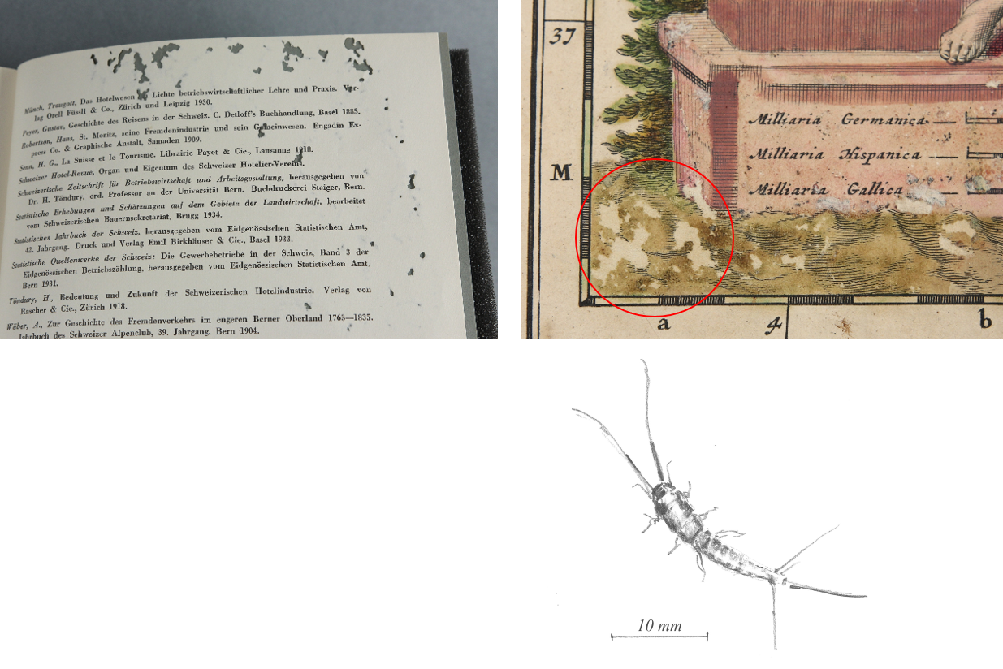

Abbildung 1: Typische Frass-Schäden von Silberfischchen (*lat. lepisma saccharina*) an Büchern und kolorierten Grafiken

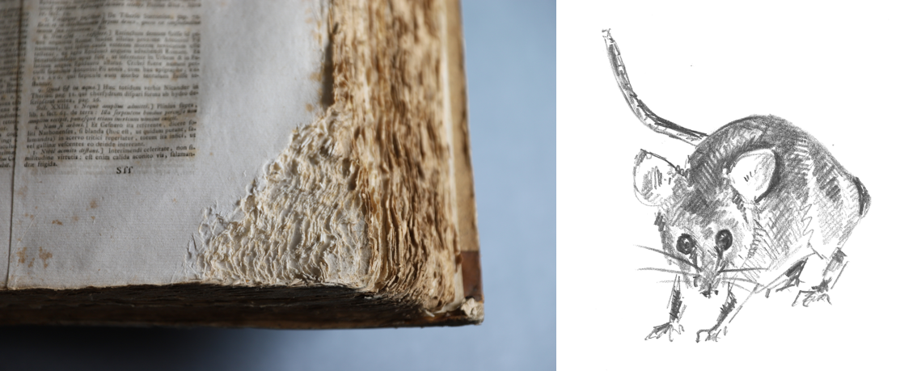

Abbildung 2: Frass-Schaden an Buchblock durch Nager

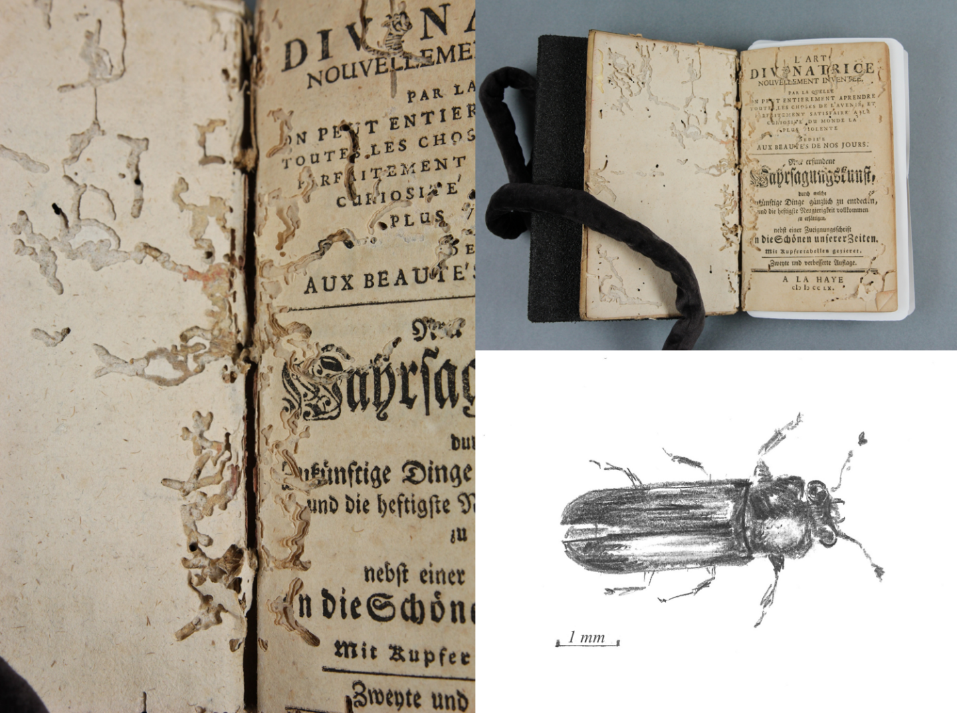

Abbildung 3: Frassgänge in Buch durch Larven von Käferarten

*Hinweis zum Copyright der Bilder*

Fotoaufnahmen: © Zentrum Historische Bestände, Bibliothek Münstergasse Bern

Zeichnungen: © Andréa E. Bhend, Zentrum Historische Bestände, Bibliothek Münstergasse Bern